Vážení spoluobčané,

přicházíme k Vám s posledním letošním číslem našeho občasníku. Opět v něm najdete souhrn informací o dění v naší obci.

Informace zastupitelstva

Rekonstrukce kanalizace – V letošním roce byla v obci zahájena rekonstrukce splaškové kanalizace. V příštím roce by měla rekonstrukce kanalizace zasáhnout celou obec a měla by se k ní připojit i rekonstrukce vodovodního řadu, pokud obec získá dotaci.
Rekonstrukce s sebou přináší i mnohá omezení pro obyvatele naší obce ( neočekávané přerušování dodávek pitné vody, uzavření silnic, nepořádek na silnici a ztížení příjezdu k Vašim domům).
Za vše se předem omlouváme a doufáme, že tuto situaci společnými silami překonáme.

Dluhy za vodné a stočné –Poněvadž stále stoupá počet obyvatel, kteří neplatí poplatky za odebranou vodu (vodné a stočné), bude obec Lesná nucena v měsíci lednu začít odpojovat největší dlužníky od dodávky pitné vody. Dlužníci budou předem upozorněni na termín odpojení ( vykopání přívodu vody, jeho zaslepení a následné zasypání výkopu).
Ti, kteří se budou chtít následně znovu připojit a zaplatí dluhy, budou muset zaplatit i tyto výkopové práce (odpojení i napojení).

Setkání dříve narozených

V sobotu 12. října se ve společenském sále místního zámku konalo tradiční setkání dříve narozených z naší obce. Členky Sboru pro občanské záležitosti se všestranně postaraly o všechny hosty. Pro každého bylo přichystáno pohoštění. K tanci a poslechu všem zahrála hudební skupina TOP 2 z Tachova. Zpestřením pro všechny přítomné byla tombola. I když se nehrálo o hodnotné ceny, drobný dáreček s veselým slovním doprovodem jistě každého potěšil.
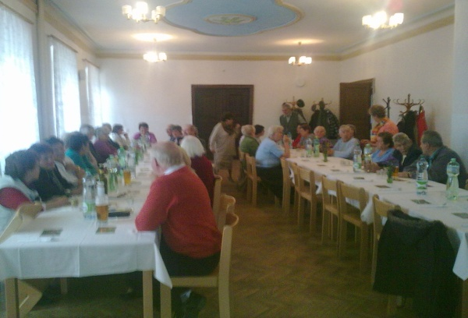

Zvonečkový průvod
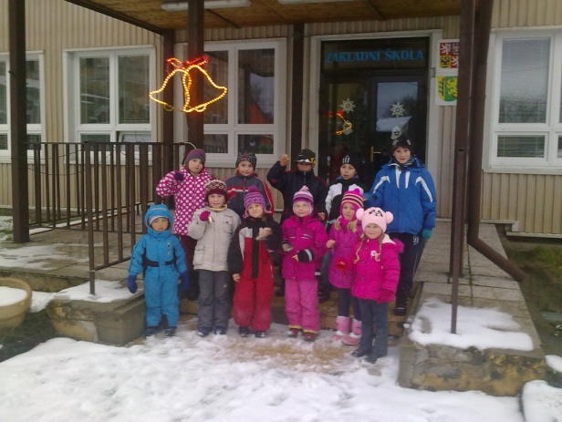
V neděli 1.prosince uspořádala naše škola Zvonečkový průvod. Děti ze ZŠ i MŠ se v doprovodu svých učitelek a rodičů vydaly na procházku vesnicí. Cinkání zvonečků a zvonků vylákalo na ulici nejednoho diváka. Celý průvod byl zakončen na návsi při slavnostním rozsvícení adventní výzdoby v parčíku. Pro navození pravé předvánoční nálady děti zazpívaly několik vánočních koled.

Mikulášská besídka

Mikuláš a anděl navštívil děti v mateřské a základní škole v úterý 3.prosince. Paní učitelky se svými svěřenci připravily pásmo písniček, básniček, tanečků i pohádek. Všem dětem pak Mikuláš předal balíček plný ovoce a sladkostí.

Sport

Oddíl kopané TJ Lesná si v podzimní části soutěže nevedl nijak špatně. Naši fotbalisté obsadili
7. místo. Pro přehlednost přikládáme výsledkovou tabulku.
 | # |  | Tým | Web |  | Z |  | V |  | VP |  | PP |  | P |  | Skóre |  | B
 | 1. |  | Sokol Lom u Tachova |  |  | 11 |  | 10 |  | 0 |  | 0 |  | 1 |  | 49:18 |  | 30
 | 2. |  | Čechie Halže |  |  | 11 |  | 8 |  | 0 |  | 0 |  | 3 |  | 54:29 |  | 24
 | 3. |  | Staré Sedliště |  |  | 11 |  | 7 |  | 1 |  | 0 |  | 3 |  | 39:22 |  | 23
 | 4. |  | Jiskra Třemešné |  |  | 11 |  | 6 |  | 1 |  | 1 |  | 3 |  | 32:20 |  | 21
 | 5. |  | Sokol Kšice B |  |  | 11 |  | 7 |  | 0 |  | 0 |  | 4 |  | 25:23 |  | 21
 | 6. |  | FO Baník Stříbro B | web > |  | 11 |  | 6 |  | 1 |  | 0 |  | 4 |  | 48:28 |  | 20
 | 7. |  | Statky Lesná |  |  | 11 |  | 5 |  | 1 |  | 1 |  | 4 |  | 28:26 |  | 18
 | 8. |  | Sokol Trpísty |  |  | 12 |  | 5 |  | 0 |  | 1 |  | 6 |  | 35:44 |  | 16
 | 9. |  | FK - BKV Planá B |  |  | 11 |  | 5 |  | 0 |  | 0 |  | 6 |  | 29:34 |  | 15
 | 10. |  | Sparta Dlouhý Újezd B | web > |  | 11 |  | 3 |  | 1 |  | 0 |  | 7 |  | 20:34 |  | 11
 | 11. |  | Sokol Konstantinovy Lázně B |  |  | 11 |  | 2 |  | 0 |  | 3 |  | 6 |  | 18:37 |  | 9
 | 12. |  | Baník Zadní Chodov |  |  | 11 |  | 2 |  | 1 |  | 0 |  | 8 |  | 24:41 |  | 8
 | 13. |  | Hraničář Částkov B |  |  | 11 |  | 0 |  | 0 |  | 0 |  | 11 |  | 19:64 |  | 0
Zdroj: www.vysledky.lidovky.cz

Naši jubilanti

V listopadu a v prosinci oslavují svá životní jubilea tito naši spoluobčané:

Dáša Sauková
Peter Laktušin
Růžena Hunčovská
Miroslav Hrubý
Anna Vodrážková
Irena Sulimová
Václav Jára

Sbor pro občanské záležitosti a obecní úřad přeje všem pevné zdraví, mnoho štěstí a spokojenosti.

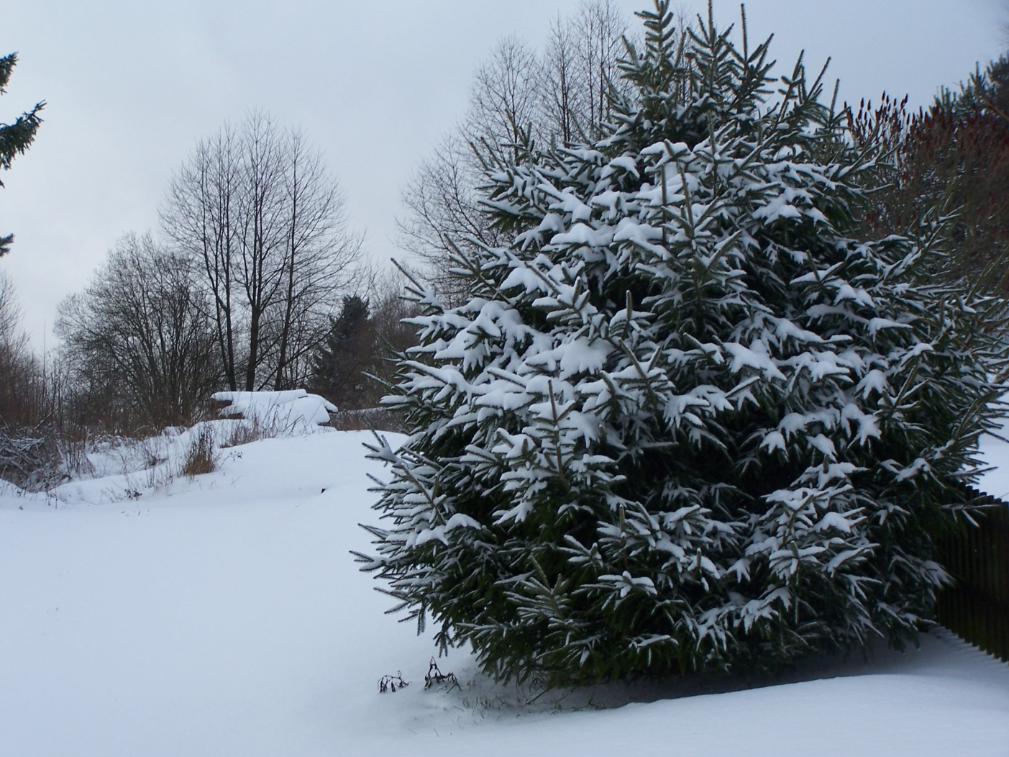

Příjemné prožití vánočních svátků,
mnoho zdraví, štěstí a spokojenosti v novém roce
přejí zastupitelé obce a zaměstnanci Obecního úřadu
v Lesné

Lesenský občasník
3/2013
xxxxxxxxxxxxxxxxxxxxxxxxxxxxxxxxxxxxxxxxxxxxxxxxxxxxxxxxxxxxxxxx
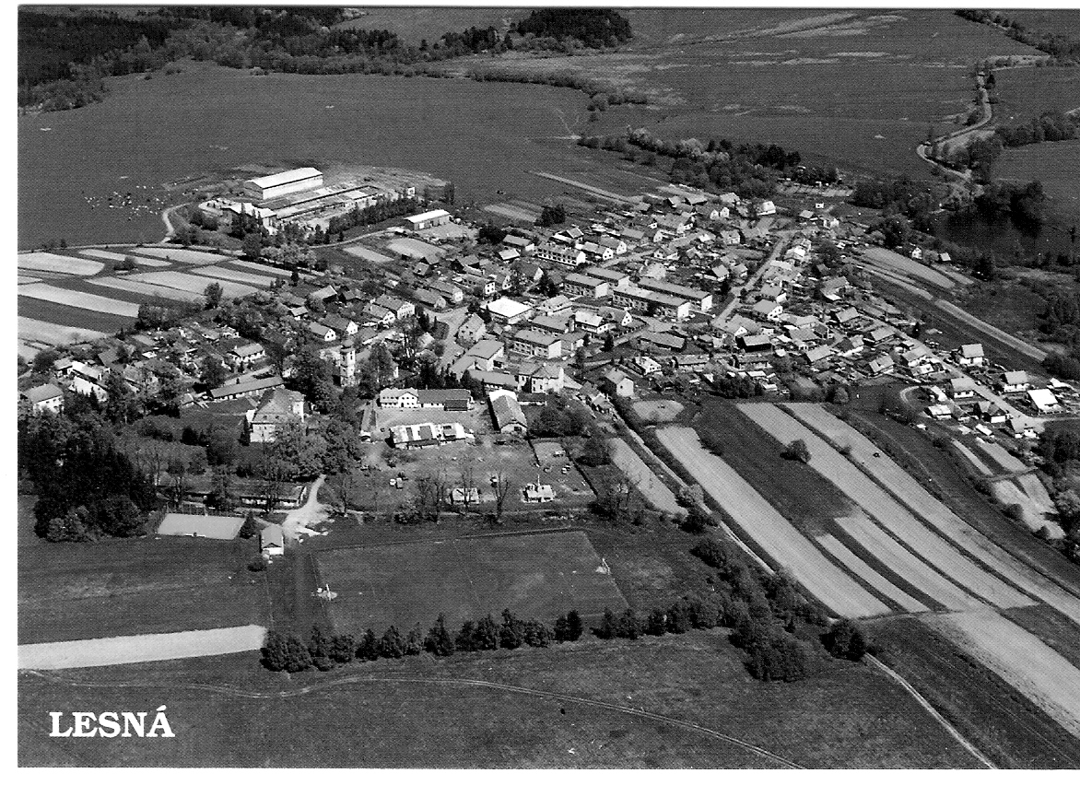
xxxxxxxxxxxxxxxxxxxxxxxxxxxxxxxxxxxxxxxxxxxxxxxxxxxxxxxxxxxxxxx
Kontaktní spojení : Obecní úřad Lesná, č.p.1
tel./fax : 374 784 425
e-mail : ou@obeclesna.cz
www.obeclesna.cz

